Bosnie-Herzégovine
Aide et soutien psychologique après des orphelins de la guerre
"L’éducation, c’est l’avenir de la Bosnie-Herzégovine", cette association fondée par Jovan Divjak et partenaire du CCFD-Terre Solidaire, a pour principal objectif de prendre en charge les orphelins de la guerre : bourses scolaires, voyages de groupes et soutien matériel aux familles d’accueil.
Partenaire(s) : OGBH - « OBRAZOVANJE GRADI BIH » (l’éducation construit la Bosnie-Herzégovine)
Mots-clés : Education et formation

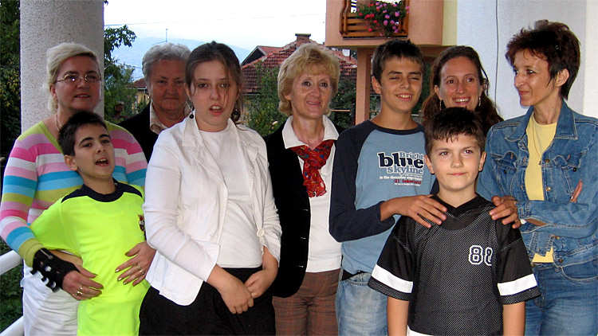
© CCFD-Terre Solidaire
Contexte :
La guerre qui a sévi en Bosnie-Herzégovine de 1992 à 1995 a profondément et durablement marqué le pays et ses habitants. Quinze ans après, la société ébranlée n’est toujours pas reconstruite : familles disloquées, déplacements forcés des populations, démembrement de la société par la politique de la purification ethnique...
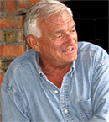
A cela, s’ajoute la situation politique toujours instable, où les tensions et les provocations nationalistes sont constantes, et une situation économique catastrophique, où ne naissent que peu d’espoirs d’amélioration. Dans ce contexte, les jeunes et les enfants orphelins de la guerre (dont on estime le nombre à 25 000) sont la couche de la population la plus fragilisée. De plus, il n’y a pas de prise en charge clinique du syndrome post-traumatique.
Jovan Divjak, ancien militaire de l’armée bosniaque a créé cette association à la fin de la guerre.
L’objectif était avant tout de prendre en charge les orphelins de la guerre : bourses scolaires, voyages de groupes et soutien matériel aux familles d’accueil.
Jovan Divjak a été arrêté par les autorités autrichiennes dans la nuit du 3 mars 2011

Objectifs :
Offrir aux enfants et aux jeunes Bosniens un soutien moral et psychologique, leur permettre de dépasser les traumatismes de la guerre et d’envisager le futur de manière plus positive, sensibiliser les autorités à l’avenir de la jeunesse.
Activités :
Ateliers mensuels de 15 personnes : écoute des jeunes, développement personnel et créatif, expression des angoisses, peurs... ateliers créatifs (théâtre, films, jeux, artisanat...), réunions de suivi et de bilan : mise en relation entre les psychologues et assistants sociaux avec les représentants de l’administration.

Bosnie-Herzégovine
Programme de dialogue inter ethnique
La Bosnie-Herzégovine traverse une période instable et dangereuse, marquée par le renforcement des divisions ethniques et la montée du communautarisme. Alors que la perspective des élections à l’automne prochain exacerbe ce climat, l’Europe peine à soutenir d’une voix forte et unie une Bosnie multiethnique. Pourtant des acteurs associatifs bosniens s’engagent en faveur de la coexistence. Exemple en est Youth Initiative for Human Rights.
Partenaire(s) : YIHR - Youth Initiative for Human Rights
Mots-clés : Droits humains Education et formation Sociétés civiles

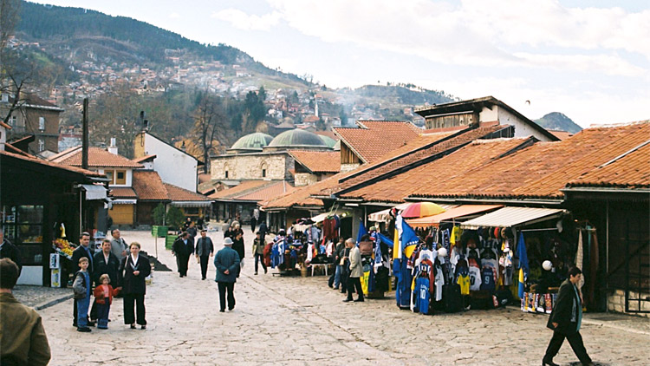
© CCFD-Terre Solidaire
Le 6 avril 1992, la guerre éclatait en Bosnie-Herzégovine. La semaine prochaine, deux événements sont organisés à Paris autour de ce tragique 18e anniversaire.
La Bosnie-Herzégovine traverse une période instable et dangereuse, marquée par le renforcement des divisions ethniques et la montée du communautarisme. Les partis politiques nationalistes imposent l’appartenance ethnique comme seul élément identitaire possible. Alors que la perspective des élections à l’automne prochain exacerbe ce climat, l’Europe peine à soutenir d’une voix forte et unie une Bosnie multiethnique.
Pourtant des acteurs associatifs bosniens s’engagent en faveur de la coexistence. Exemple en est Youth Initiative for Human Rights.
Un partenaire engagé au niveau régional pour la jeunesse
Youth Initiative for Human Rights est une organisation qui travaille selon une approche régionale et qui s’adresse en priorité aux jeunes des pays de l’Ex-Yougoslavie, avec la volonté de leur permettre de se rencontrer et de dépasser les stéréotypes qui restent profondément ancrés dans l’image que les uns et les autres ont des différentes communautés. Dans cette perspective, l’association a déjà organisé à de nombreuses reprises des voyages de jeunes kosovars et serbes, et elle entend bien étendre ce projet à la jeunesse de la Bosnie-Herzégovine.
Elle joue aussi un rôle actif au sein des sociétés civiles, en proposant des critiques constructives des politiques menées, notamment au profit de la jeunesse dans les Balkans. Ce partenaire organise prochainement son premier sommet de la jeunesse à Belgrade, avec l’objectif de mettre en relation les militants et jeunes activistes de ces pays.
Le projet « dialogue inter ethnique dans les municipalités isolées »
Ce projet a été construit sur un état des lieux dramatique : les conflits ethniques dans les Balkans sont loin d’avoir disparus. Concrètement, ces tensions se traduisent par toute une série de ségrégations au sein de la Bosnie-Herzégovine qui empêchent la constitution d’une société unifiée. Selon notre partenaire, pour dépasser cela, il est indispensable non pas de taire les conflits des années 1990, mais de les expliquer aux jeunes générations. Si on a donné les moyens aux acteurs associatifs des grandes villes de construire de tels processus de dialogue, il n’en va pas de même des petits acteurs des campagnes, largement oubliés. YIHR a donc décidé de se concentrer sur ces petites localités, aussi bien dans l’entité serbe que dans la fédération croato-musulmane.
L’objectif est de créer un dialogue entre les jeunes des différentes communautés, tandis que leurs parents refusent toujours de se parler.
Ce projet vise donc à mener une double lutte, à la fois contre une fracture spatiale et contre la fragmentation grandissante entre les communautés. Concrètement, environ 130 jeunes bénéficient de ce programme dans 5 municipalités isolées. Plus largement, les familles de ces jeunes, leurs amis et les autorités locales et les municipalités dans leur ensemble sont visées à travers la jeunesse. Les jeunes, réunis en petits groupes, s’expriment sur la guerre, apprennent à se comprendre les uns les autres et montent des projets communs (notamment artistiques, sous la forme d’intervention dans la rue, de théâtre...).
Il s’agit de normaliser les relations sociales inter ethniques par le dialogue et de renforcer les capacités des associations de jeunes qui se situent dans ces municipalités.
Par extension, le programme vise à terme à favoriser l’émergence d’un réseau de jeunes militants en Bosnie-Herzégovine.

Albanie
Une mission : la sauvegarde des enfants en danger de Tirana
Le gouvernement albanais s’est engagé en 2001, sous la pression d’ONG, à mettre en œuvre une « stratégie nationale contre le trafic d’êtres humains ».
Partenaire(s) : FBSH - Enfants du Monde-Albanie
Mots-clés : Education et formation Enfants des rues

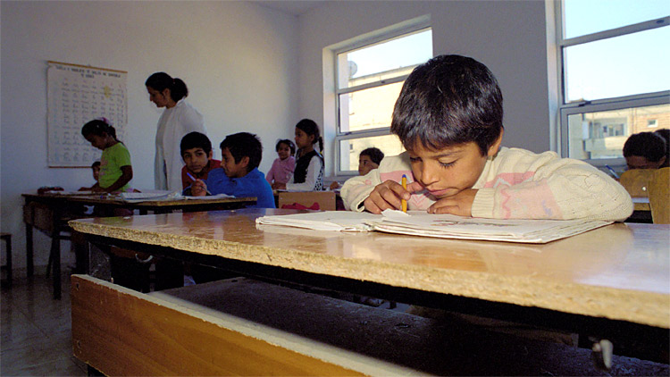
© CCFD-Terre Solidaire
L’Albanie est le centre d’un vaste trafic d’enfants vers la Grèce, l’Italie et le reste de l’Europe qui a fait des milliers de victimes depuis le début des années 90. Les enfants victimes de ces trafics vivent dans les quartiers pauvres de la capitale, Tirana. Ils sont issus de minorités ethniques, Roms très souvent. Ils ne sont plus scolarisés, vivent ou travaillent dans les rues et font l’objet de maltraitance, de malnutrition ou d’abus sexuels.
Le partenaire
Le gouvernement albanais s’est engagé en 2001, sous la pression d’ONG, à mettre en œuvre une « stratégie nationale contre le trafic d’êtres humains ». L’association FBSH fait partie de la dizaine d’organisations membres de la coalition chargée de l’appliquer. L’équipe de FBSH, composée d’éducateurs et de travailleurs sociaux, est connue en Albanie pour son expérience en matière de lutte contre les trafics d’enfants. Elle s’attaque à ce fléau à tous les niveaux : prévention, protection, retour assisté volontaire et réintégration des enfants victimes.
Le projet
Son projet actuel concerne un vaste quartier de Tirana où vivent une majorité de Roms. L’association entend lutter contre la déscolarisation et donner aux habitants les moyens d’agir contre les trafics d’enfants.

Les réalisations
- FBSH donne des cours aux enfants et aux adolescents du quartier, au sein de l’association et dans les écoles. La gamme des enseignements est large : pré-scolarisation, alphabétisation, soutien scolaire, classes d’adaptation, formation professionnelle pour adolescents non scolarisés. Des réunions de sensibilisation et d’échanges ont lieu avec les adultes et les jeunes.
- L’association apporte une aide sociale aux enfants et aux familles en difficulté. Là aussi, l’éventail des services offerts est étendu : visites, permanences d’accueil, aide juridique et administrative, équipes mobiles pour les enfants des rues, animation d’un réseau communautaire de protection de l’enfance, activités sportives et artistiques.
- FBSH mène enfin un travail de lobbying auprès des institutions, au sein de la coalition chargée d’appliquer la « stratégie nationale contre le trafic d’êtres humains ».

Kosovo
Lutte contre le trafic humain
Le phénomène des trafics humains prend l’allure d’un véritable fléau dans les pays d’Europe centrale et orientale. En 1999, des chiffres d’Interpol faisaient état de 300 000 femmes originaires de ces pays se livrant à la prostitution en Europe.
Mots-clés : Droits des femmes

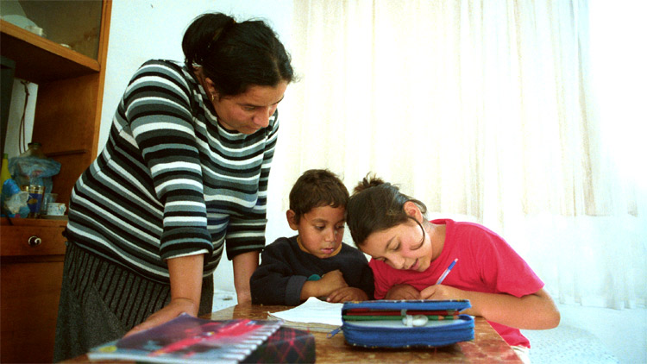
© CCFD-Terre Solidaire
Le phénomène n’a fait qu’empirer depuis lors. Le scénario de cette nouvelle pratique esclavagiste est connu. Les filles et, dans une moindre mesure les garçons, sont confrontés au chômage, à la pauvreté, à la violence familiale, à la promiscuité entre générations et aux mirages du supposé eldorado occidental.
Les victimes sont approchées par des connaissances ou recrutées via des petites annonces proposant des emplois à l’étranger. Sitôt la frontière franchie, leurs papiers leur sont confisqués et elles entrent dans des circuits très organisés de prostitution. La Bosnie-Herzégovine est un pays important de transit pour la prostitution est-européenne. De véritables « marchés aux femmes » y ont vu le jour.
Les partenaires
Le CCFD soutient quatre partenaires engagés dans la lutte contre le trafic humain en Europe centrale et orientale : en Bosnie-Herzégovine, au Kosovo, en Albanie et en Ukraine. Ces associations ont comme point commun d’être sujettes à de nombreuses intimidations et de mener une action à dimensions multiples : prévention, prise en charge des victimes et réinsertion. En Bosnie, le CCFD soutient le Forum international de la solidarité, créé en 1992.

Les réalisations
Les associations de la région unissent leurs efforts pour sensibiliser les pouvoirs publics aux conséquences des trafics humains . Leur action de longue haleine nécessite une synergie parfaite que le CCFD s’emploie à renforcer en les mettant en relation entre elles et avec des associations travaillant en France auprès des prostituées. En Bosnie, le Forum international de la solidarité agit sur le plan de la prévention et mène une sensibilisation importante sur le sida.
• L’association anime un centre d’accueil et d’hébergement à Doboj, à 60 km de Tuzla, pour les victimes de trafics humains. Dans un premier temps, elles y bénéficient d’un environnement sécurisé, d’un soutien médical et psychologique ainsi que d’une assistance administrative et juridique.
• Dans un second temps, elles préparent leur réinsertion sociale grâce à des formations, à des activités génératrices de revenus et à des prêts matériels et financiers.
De 1999 à 2002, le centre a accueilli 180 femmes victimes de prostitution.

Roumanie
Lutte contre la discrimination des Roms en Roumanie
Romani CRISS a une double signification : C.R.I.S.S. est le sigle de Centre Rom d’Interventions et d’Etudes sociales mais c’est également un mot romani qui désigne l’instance communale ou communautaire au sein de laquelle les gens se réunissent pour débattre, arbitrer et résoudre leurs disputes et conflits ; une sorte de tribunal ou cour de justice où les règles et les valeurs du groupe sont énoncées.
Partenaire(s) : Romani CRISS
Mots-clés : Droits humains Roms

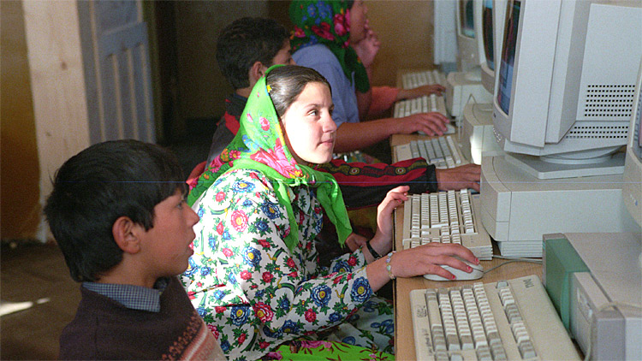
© CCFD-Terre Solidaire
La marque de fabrique de Romani CRISS est la suivante : il s’agit d’encourager la mobilisation et l’émergence de la structuration collective des Roms depuis la base dans toutes les régions de Roumanie et non d’agir directement dans toutes les communautés Roms de Roumanie.
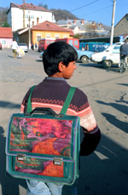
L’objectif est de permettre aux Roms de participer directement et pleinement à la construction de la société roumaine, d’y avoir les mêmes droits que les autres citoyens.
Romani CRISS s’appuie donc sur les communautés : réaliser à la fois un travail de conviction auprès des femmes, et susciter un débat dans la Criss, c’est-à-dire dans l’espace de débat communautaire informel qui construit la justice du groupe, c’est-à-dire le délibéré commun sur les questions importantes.
Cette philosophie est née avec Romani CRISS et l’association y est restée fidèle jusqu’à aujourd’hui. Les actions et les orientations de Romani CRISS sont aussi marquées par son refus d’un " traditionalisme " et d’un communautarisme qui enfermeraient les Roms dans la hiérarchie et la culture du ghetto.

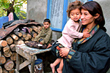
Tels sont en tout cas les objectifs affichés par Romani CRISS : une société roumaine plurielle et pluri-ethnique basée sur des relations de confiance et de dialogue avec les institutions et la population majoritaire ; et une démocratie locale garantissant le respect de la citoyenneté et les droits politiques, sociaux et culturels des Roms sans aucune forme de ségrégation ou d’enfermement communautaire.

Bosnie-Herzégovine
Aider le retour de familles bosniaques à Bratunac
Les guerres des Balkans, dans les années 1990, ont été des conflits meurtriers et fratricides. Des massacres ont été commis, générateurs d’exode et de haine entre les communautés.
Partenaire(s) : Enfants Europe Bosnie
Mots-clés : Droits humains Paix
Dans certaines régions, la génération des 30-50 ans a disparu. Aujourd’hui, un pays comme la Bosnie-Herzégovine vit une des heures difficiles avec une séparation entre communautés et une situation économique catastrophique. Le retour des réfugiés d’hier, victimes de la "purification ethnique", ne s’effectue que timidement. De plus, la communication entre les anciens et les plus jeunes passe mal.
Le projet
La localité de Bratunac, près de Srebrenica, comptait 33000 habitants avant la guerre, en partie bosniaques et en partie serbes. Après la guerre, il ne restait que 20000 habitants, tous Serbes. L’association Enfants Europe Bosnie s’est donné pour objectif de favoriser le retour de familles bosniaques à Bratunac en relançant l’élevage de volailles, traditionnel dans la région mais qui avait disparu, et en incitant les générations à travailler ensemble.
Les réalisations
- Des petites exploitations familiales de polyculture et élevage avicole ont été créées. Des filières de production et de commercialisation ont été remises sur pied. Le projet a été intégré dans un programme plus vaste visant à promouvoir des productions diversifiées. Grâce à ces nouvelles perspectives d’emploi, des familles ont choisi de rester vivre et travailler à Bratunac. D’autres sont revenues s’y installer, après des années d’exil : 150 familles ont ainsi fait le chemin du retour, soit 750 personnes.
- Le projet s’est traduit par de nombreuses réalisations positives : échanges d’expériences et de savoir-faire au bénéfice des agriculteurs, création de mini-élevages, prêts consentis pour démarrer des exploitations, essais de travail en commun dans le cadre de structures associatives et solidaires, création d’emplois.
- A plus long terme, ce projet a contribué une culture de paix fondée sur la mise en œuvre de réalisations communes profitables à tous.

Serbie
Aider les familles de réfugiés du Kosovo
Suite à la guerre au Kosovo, de nombreux Serbes et Roms vivant dans cette province se sont réfugiés en Serbie. Dans ces familles, un certain nombre d’enfants souffrent de retards de développement.
Partenaire(s) : Group 484
Mots-clés : Jeunesse et enfance Paix et conflit Réfugiés
Un espoir pour les enfants
Ils doivent affronter, de plus, les difficultés nées des suites de la guerre et de l’exil : logement dans des centres collectifs, perte d’un ou des deux parents, insécurité sociale et économique, etc.Plus que d’autres, ils rencontrent des difficultés à entrer en relation avec leur entourage. En Serbie, peu de professionnels sont compétents pour s’occuper de ces enfants retardés et les institutions étatiques spécialisées sont rares. Les parents sont désemparés ; ils ne savent que faire de leur enfant.
Le partenaire
Depuis 1995, Group 484 se donne pour objectif de construire du lien social entre la société serbe et les Serbes arrivants des zones de guerre. Au-delà de son action, Group 484 a été un espace pour une expression critique à l’égard de la politique nationaliste et militariste qui a conduit la Serbie dans la guerre.
Le projet
Soutenir des enfants et des adolescents ayant des troubles du développement, originaires de familles originaires du Kosovo réfugiées en Serbie. Sans ce but, Group 484 organise des activités en direction d’enfants rencontrant des retards divers : difficultés d’apprentissage, troubles des sens, déficience intellectuelle, etc.
Les réalisations
- Group 484 a créé un club dont les bénéficiaires sont les enfants en difficulté, au nombre d’une quarantaine.
- Des entretiens individuels sont menés avec les enfants et leurs parents.
- Des activités et travaux en groupe ont lieu pour les enfants et les jeunes.
- Des ateliers de réflexion sont organisés une fois par semaine pour les parents. Les volontaires donnant de leur temps pour ce travail bénéficient de séminaires de formation.
- Enfin, Group 484 met en place des groupes de réflexion sur les droits des enfants et des jeunes.

